

171573 Тверская область, город Калязин, улица Коминтерна, дом 75
Тел: 8(48249)2-04-00 Факс: 8 (48249) 2-55-45; телефон моб. 8-964-163-04-00
Туроператор РТО 012397 E-mail: piligrimcompany@mail.ru

1-9 классы в рамках изучения предметов: история, краеведение, физика, химия, обществознание, изобразительное искусство

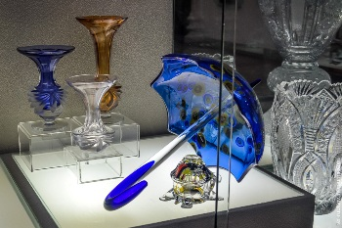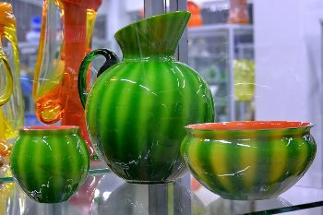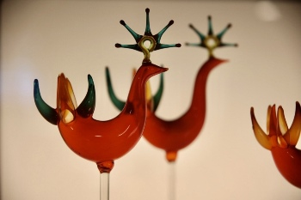
08.00 Выезд из Калязина, от фонтана
11.30-12.30 – Музей художественного стекла - В ходе экскурсии Вы познакомитесь с тверской школой художественного стеклоделия, узнаете ее отличие от других. Экскурсовод расскажет об истории создания работ, художественном образе, заложенном авторе. На примере экспонатов Вы познакомитесь с разными техниками художественного стеклоделия.
В музее представлено более 100 экспонатов. Вы увидите авторские работы, выполненные в разные периоды творчества художников. Первый экспонат датирован 1966 годом, последний текущим. Представленные работы являются участниками многих выставок, включая международные, Всероссийские, региональные
13.00-14.30 – обед
15.00-17.30 – Фабрика деревянной игрушки (при условии, что поездка будет проходить в будний день!!!)
Вы научитесь создавать неповторимые, увлекательные деревянные игрушки, посетите ассортиментный кабинет с экскурсией, склад-магазин сувениров при производстве, узнаете историю предприятия и увидите уникальный процесс производства деревянных игрушек и вы самостоятельно поучаствуете в мастер-классе по росписи деревянной игрушки.
17.30 – отправление в Калязин
21.00 - прибытие в Калязин.
Стоимость поездки рассчитывается индивидуально по запросу!

В стоимость путёвки будет включено: Согласование с ГИБДД, оформление всех документов, проезд комфортабельным автобусом, сопровождение групповодом «Компании Пилигрим», работа экскурсовода, стоимость входных билетов по программе.

ТУРИСТИЧЕСКАЯ ФИРМА «КОМПАНИЯ ПИЛИГРИМ»
ЖЕЛАЕТ ВАМ ПРИЯТНОГО ОТДЫХА И ХОРОШЕГО НАСТРОЕНИЯ!

Заказ экскурсий по телефону: 8-964-163-04-00

